- Magyarázd el a körkörös láncolt lista működését. Mutasd be egy rövid példán keresztül a beszúrás műveletét. Rajzold le az adatszerkezet működését egyszerű ábrával. Add meg az adatszerkezetet is, ha a lista minden csomópontja egy autó adatait tárolja: rendszám, gyártási év, ár.
- Építs fel egy bináris keresőfát (ahol a szabály az életkor alapú sorrend) a következő elemekből a megadott sorrend szerint beszúrva: 1987, 1999, 1997, 1976, 1998. Rajzold fel az így kapott bináris keresőfát, majd jelezd, hogy a saját életkorod hova kerülne beszúrásra.
- Adott a következő fa. Add meg a fa inorder bejárását:
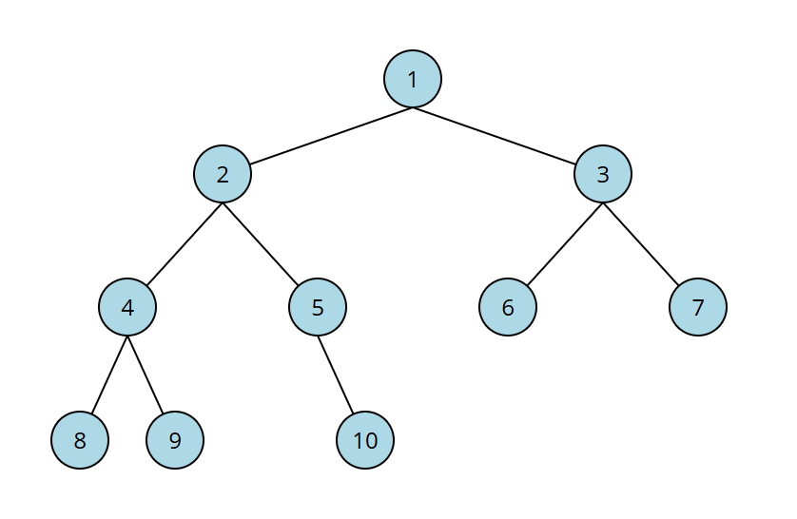
- Adott a következő inorder: D, B, E, A, F, C, G és posztorder bejárás: D, E, B, F, G, C, A Rajzold fel az eredeti fát.
- Mi a különbség a statikus és dinamikus hasító tábla között.
- Adott egy maximum 9 kapacitású hasító tábla és a h(k) = (k + i*i) % n hasító függvény. Helyezd el a következő elemeket a hasító táblába statikusan: 2, 11, 21, 8, 12, 39. Írd le röviden a megoldás lépéseit majd rajzold fel a felépített hasító táblát.
- Az előző feladatban szereplő elemeket (ugyanabban a beszúrási sorrendben) helyezd el egy 7 kapacitású hasító táblában a láncolás módszerét használva. Rajzold fel az így kapott hasító táblát.
- Rendezd a következő számsorozatot növekvő sorrendbe leszámoló sort felhasználásával: 345, 678, 987, 112, 888, 912, 45, 100. Írd le az algoritmus lépéseit (nem kódrészlet! hanem stratégia leírása).
- Mi a egyszeresen, körkörösen és kétszeresen láncolt lista közötti lényeges különbség?
- Mi a lista és a sor közötti különbség? Magyarázd adatszerkezet és implementáció szempontjából is.

